马拉松的启示 谴责“为所欲为”心态！

港人讲地 [有理儿有面](javascript:void(0);)

**有理儿有面**

微信号 youli-youmian

功能介绍 你说是不是

2021-10-27[原文](https://mp.weixin.qq.com/s?__biz=Mzg3MjEyMTYyNg==&mid=2247543601&idx=2&sn=b1e1c7c5e23abe1b24291787d9b6a063&chksm=cef67f44f981f65220c9f2fa732a5b5e92ef65fc08b0ad4c01f07ea0305fec9172100b7af4c2&scene=27#wechat_redirect&cpage=21) 发表于

收录于合集





**全文共1290字，图片1张，预计阅读时间为4分钟。**



▼

 作者：港人讲地

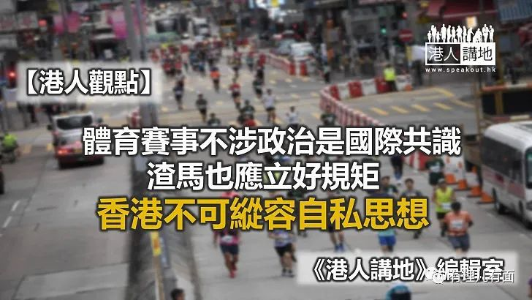

因疫情停办一年的渣打香港马拉松（渣马）近日举行，这是香港在疫情后首个复办的大型体育赛事。不过，盛事有瑕疵，活动中有跑手身穿印有“香港加油”等字眼的黑色背心被要求更换衣服、亦有人需遮盖类似纹身才可继续参赛。实际上，体育赛事不应涉及政治因素是国际共识，但香港有部分人至今还在强词夺理、扮无辜，认为自己“没问题”。社会上存在的这种“唯我独尊”、“为所欲为”的自私霸道心态值得警惕，若继续纵容，必将成为影响正常生活甚至破坏城市安全的隐形炸弹。

**“logo”的影射和指代**

此次被要求遮盖的文字，是有专门的设计外观，实际上算是一个“标识logo”，其实明眼人都能看出来其指代意义。正如有电台主持人所说，“这个logo在反修例运动常见”——该logo是反修例暴动期间，由台湾一名设计师发布，当时被广泛运用在街头暴乱中。因此至今有大量网友在社交网络认为其为“暴乱符号”。那么，现在用这个logo的人想表达什么，看到这个logo的人又会想到什么，也不言而喻了。所以，这当然不是“为香港加油”这么简单，所有说辞不过是无理的推脱狡辩、自欺欺人而已。而少数人的无理取闹，却很可能影响整个赛事，侵犯了大多数人的权益。

**体育不涉政治是国际共识**

体育运动不应该做任何政治宣传，可谓国际共识。奥林匹克宪章第50条规定，禁止在比赛场所或奥运区域展示任何政治、宗教或种族的宣传。不允许任何形式的政治、商业或其他宣传在所穿的任何衣物或装备上出现。若违规，则可能要面对取消成绩、停赛等处分。以往国际上也有不少运动员因此受到停赛等处分的例子。也有运动员因为衣服有商业标记不符合标准而需要遮盖。单是在香港，也有过在足球赛事中，球迷嘘国歌，足总要遭国际足协罚款的案例。

绝大多数人反对赛场上进行政治或其他有目的的宣传，因为比赛可能会因此而失焦。这种少数人骑劫赛事的态度，最终是损害大多数人的利益。

**主办机构应明确规矩**

其实道理很简单，不止体育赛事，一些餐厅、会所、特殊场地也都明言“衣着要求”；课堂、电影院规定电话需静音等，这些情况都一样，只要相关的机构在合法范围内明确自己的规矩，参加者就必须按规矩行事，违规就接受相应处罚。如果不认可，就不要参与。

同理，为了保护香港多项国际盛事及香港本身的活力之都地位不被一小撮霸道思维绑架，相关主办机构都要有此意识，在赛前就明确订立规章制度，维护活动本质，将目的不纯者的捣乱者排除在外、甚至交由法办。例如渣马应该明确，借用赛事宣传政治者，将被取消资格及成绩、日后的参赛资格甚至若有违法行为交由警方跟进等，从根源上将活动规范在合理的安排内。

**社会不能纵容自私思想**

从本次事件中，不少别有用心者的诡辩观点中可以看出，香港还存在一股“为所欲为、想点就点”自私自利、自以为是的霸道思想。“我想做的就对，阻止我就是打压、侵犯”的歪理，轻则是颠倒黑白散播歪理，严重的是搞乱法治，甚至煽动对立仇恨。社会要对这种思想苗头严厉谴责和抵制。另外，一些被政治斗争冲昏头脑的跟风者也要明白，应早日改变“搞事”思维，不能再污染香港原本的价值，越线的后果终是害人害己。





**关注公众号：**

**有理儿有面**

**理   性｜   揭   秘｜   探   讨**







### 精选留言

用户设置不下载评论